Die Klassen-Implementation
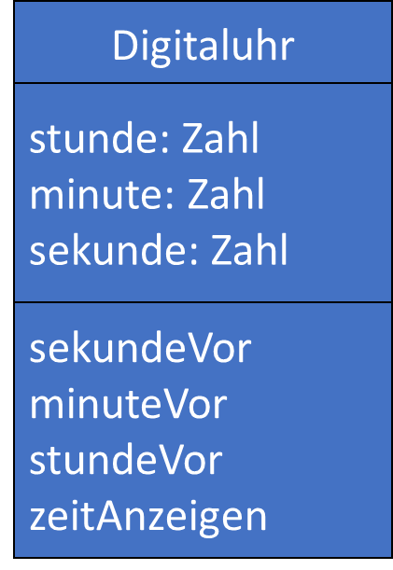
Eine Digitaluhr zeigt die Uhrzeit über jeweils zwei Ziffern für Sekunden, Minuten und Stunden als String an. Die Sekunden, Minuten und Stunden werden dazu jeweils als Zahl in einer Variablen gespeichert und können über die jeweiligen Methoden hochgezählt werden.
Schritt 1: Instanzvariablen
Instanzvariablen beinhalten die Attributwerte eines Objekts. Sie werden ganz oben in der Klasse deklariert.
public class Person {
String name;
int alter;
…
}
Aufgabe: Legen Sie drei Instanzvariablen für die Klasse Digitaluhr an.
Schritt 2: Methoden
Über die Methoden wird das Verhalten der Objekte einer Klasse definiert. In den Methoden stehen also die eigentlichen Anweisungen, die bei Aufruf der Methode durch das Objekt selbst ausgeführt werden.
public void alterErhoehen(){  alter = alter + 1;  } | public void alterErhoehen(int offset){  alter = alter + offset;  }
Aufgabe: Implementieren Sie die 3 Methoden aus dem Entwurfsdiagramm. Berücksichtigen Sie dabei insbesondere die Übergänge zur nächsten Minute bzw. Stunde.

Schritt 3: Konstruktor
Eine Klasse ist nur ein Bauplan für Objekte. Die Objekte werden in Java mit einer besonderen Methode der jeweiligen Klasse, dem Konstruktor erzeugt. Der Name des Konstruktors ist identisch mit dem Klassennamen. Ein Konstruktor besitzt keine Rückgabe. Er kann aber über Parameter verfügen, wenn man Objekte mit jeweils individuellen Attributwerten erzeugen will.
public Person (String pName, int pAlter){  name = pName;  alter = pAlter;  } | public Person (){  name = "Musterm ";  alter = 30;  }
Aufgabe: Legen Sie einen sinnvollen Konstruktor für die Digitaluhr an.
Schritt 4: Objekt instanziieren
Wenn aus einer Klasse ein Objekt instanziiert werden soll, muss man den Konstruktor zusammen mit dem Schlüsselwort new aufrufen.
Person person1 = new Person ("Mustermann ", 30);
Aufgabe: Instanziieren Sie ein Objekt der Digitaluhr
Schritt 5: Methoden aufrufen
Die Methoden des Objekts lassen sich über den Punkt-Operator direkt auf dem Objekt aufrufen.
person1.alterErhoehen();
Aufgabe: Testen Sie die Korrektheit der Uhr, indem Sie die immer wieder hochzählen und die Zeit anzeigen lassen. Prüfen Sie insbesondere auch die Übergänge zur nächsten Minute und Stunde.

